


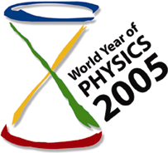


Presseeinladung/Veranstaltungsankündigung

Sehr geehrte Damen und Herren,

anlässlich der internationalen Konferenz Relativistic Astro-physics and Cosmology – Einstein’s Legacy laden das Max-Planck-Institut für Extraterrestrische Physik und die Bayerische Akademie der Wissenschaften herzlich zu einem öffentlichen Vortrag ein:

Prof. Dr. Jürgen Ehlers, Direktor em. am Max-Planck-Institut für Gravitationsphysik (Albert-Einstein-Institut/AEI), Potsdam:
„Der relativistische Kosmos – was Astrophysiker aus Einsteins Ideen gemacht haben“
am 8. November 2005 um 19.00 Uhr
in der Bayerischen Akademie der Wissenschaften, Plenarsaal, Marstallplatz 8, 80539 München

Über die Ankündigung des Vortrags in Ihrem Veranstaltungskalender würden wir uns freuen!

Hintergrund
Vor 100 Jahren, in seinem „Annus mirabilis“, veröffentlichte Albert Einstein drei folgenschwere Arbeiten, die seit dem die gesamte Physik maßgeblich beeinflussen: die Spezielle Relativitätstheorie, die Arbeiten über den Photoelektrischen Effekt und die Brown’ sche Molekularbewegung. Zusammen mit der Allgemeinen Relativitätstheorie bilden sie wichtige Grundlagen der modernen Astrophysik und Kosmologie. Albert Einstein hat der Menschheit damit ein anspruchsvolles Vermächtnis hinterlassen.

Heute spricht man vom „Goldenen Zeitalter“ der Astrophysik, da nie zuvor mit so vielen Observatorien und modernen Hochleistungsrechnern den grundlegenden Fragen von Raum und Zeit, Anfang und Ende des Universums nachgegangen werden konnte. Dunkle Materie, Dunkle Energie, Schwarze Löcher und auch Entdeckungen im Sonnensystem sowie extrasolare Planeten haben in den letzten Jahren unser Weltbild verändert. Von den jüngst gestarteten Röntgensatelliten SWIFT und Suzaku werden bis zur Konferenz aufregende Ergebnisse erwartet.

Die Konferenz Relativistic Astrophysics and Cosmology – Einstein’s Legacy wird einen umfassenden Überblick über den Stand der Forschung in der relativistischen Astrophysik und Kosmologie geben und ein Highlight zum Abschluß des Internationalen Jahrs der Physik und des deutschen Einstein-Jahres darstellen.


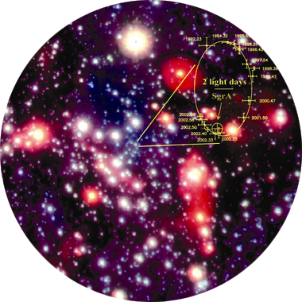


Weitere Informationen:

Marcus Mohring, Tel.: 0331 – 583 93 54, info@mildemarketing.de

www.mpe.mpg.de/~e05/

